http://www.focus.de/wissen/mensch/archaeologie/amerika/tid-13262/esoterik-vs-wissenschaft-weltuntergang-am-21-12-2012_aid_366722.html

Fakten zum Maya-Kalender

Die mysteriösen Weltuntergangsszenarien der Esoteriker

Aktualisiert am Donnerstag, 13.12.2012, 07:14 ·
von Florian Freistetter

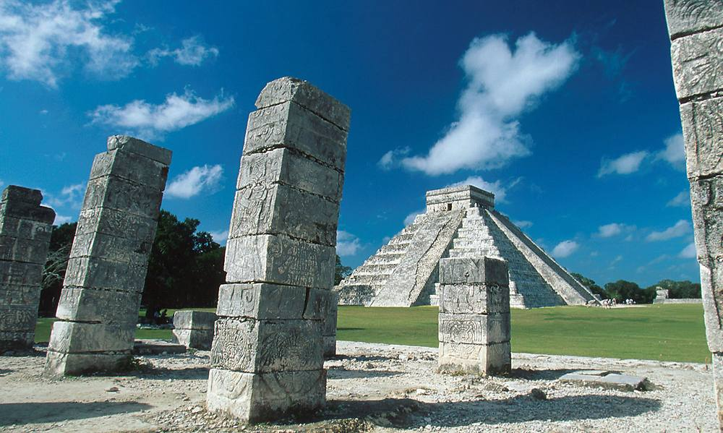
Visitmexico.com
Chichén Itzá, eine berühmte Maya-Fundstätte

Kein Wissenschaftler glaubt an die Interpretation des Maya-Kalenders, nach der noch diesen Monat die Welt untergehen soll. Doch für Esoteriker bleibt der 21.12.2012 ein besonderes Datum. Wahlweise rauscht dann Planet X in die Erde, wir alle ziehen in eine andere Dimension um – oder die Annunaki kommen.

Die Esoteriker sind sich zwar noch nicht einig, was am 21. Dezember 2012 passieren wird – aber dass etwas geschieht scheint sicher. Denn an diesem Tag endet der Maya-Kalender. Die Pessimisten unter den Esoterikern glauben wahlweise, dass eine riesige Flutwelle kommt, ein Asteroid einschlagen wird, oder dass Außerirdische die Erde angreifen werden. Die Optimisten unter ihnen sind davon überzeugt, dass die Menschheit in „höhere Dimensionen“ aufsteigen wird.

Zwei Maya-Kalender mit unterschiedlichen Perioden

Zu den Fakten: Der Kalender der Maya endet natürlich nicht an diesem Tag – aber in kalendarischer Hinsicht ist er bedeutend. Die Maya benutzten zwei wichtige, verschiedene Kalender: die Tzolkin-Zählung für rituelle Zwecke und den Haab-Kalender für den zivilen Gebrauch. Das klingt vielleicht seltsam – aber auch heute noch gibt es genügend Beispiele für die parallele Benutzung zweier Kalender. Für alltägliche Sachen wird fast überall auf der Welt der gregorianische Kalender verwendet – aber wenn es zum Beispiel um religiöse Angelegenheiten geht, existieren verschiedene Alternativen, beispielsweise den jüdischen, islamischen oder koptischen Kalender.

Der Tzolkin-Kalender der Maya hat eine Periode von 260 Tagen, der Haab-Kalender basiert auf dem scheinbaren Umlauf der Sonne um die Erde und hat deswegen eine Periode von 365 Tagen. Man kann ein Datum also nun entweder im Tzolkin-System oder als Haab-Datum angeben. Starten beide Kalender am gleichen Tag, dann dauert es 52 Jahre bis sich eine Kombination aus Haab- und Tzolkin-Angabe (z.B. 6 Edznab 11 Yax – der Todestag von Pacal I, Herrscher der bedeutenden Maya-Stadt Palenque) wiederholt.
Für genauere Angaben existiert ein dritter Maya-Kalender

Zusätzlicher Kalender für längere Zeiträume

Innerhalb dieser 52 Jahre lässt sich ein Tag durch Angabe von Haab und Tzolkin eindeutig beschreiben. Will man allerdings auch längere Zeiträume behandeln, wird es schwierig. Das wäre so, als würden wir nur Tag und Monat angeben aber kein Jahr. Wenn man dann vom 14. August spricht, weiß niemand, welcher Tag genau gemeint ist – die Jahresangabe fehlt. Deswegen gibt es bei den Maya auch noch einen dritten Kalender – die lange Zählung. Sie basiert auf dem Zwanzigersystem (im Gegensatz zu unserem Dezimalsystem). Mit diesem dritten Kalender konnten die Maya einen viel längeren Zeitraum abdecken. Wann genau der Nullpunkt der langen Zählung war, ist nicht ganz sicher. Die meisten Forscher glauben, dass es der 11. August 3114 vor unserer Zeit war. Wenn das stimmt, fällt das Ende einer großen Periode der langen Zählung genau auf den 21.12.2012.

Soweit die Fakten. Der 21.12.2012 ist also für die Maya so etwas Ähnliches wie der 31.12.1999 für uns – alle Stellen des Kalenders ändern sich. Zahlenmäßig beginnt eine neue Epoche. Mystisch ist daran noch lange nichts. Die Maya haben mit diesem Datum auch nicht den Weltuntergang in Verbindung gebracht.

Das hindert natürlich keinen Esoteriker, eigene Theorien über den 21. Dezember 2012 zu entwickeln. Der bekannte Ufo-„Forscher“ Erich von Däniken glaubt zum Beispiel, dass an diesem Tag die Götter (also Außerirdische) zur Erde zurückkehren werden – allerdings ist er inzwischen zurückgerudert und ziemlich sicher: Dieses Jahr passiert dann doch nichts. Der Maya-Kalender prophezeie zwar die Rückkehr der Außerirdischen, aber die Umrechnung in unsere Kalenderangaben sei fehlerhaft, daher kämen die Extraterrestrischen wohl an einem anderen Tag zur Erde

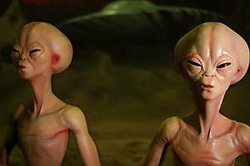
dpa
Die Rückkehr von Außerirdischen fürchtet nicht nur der Autor Martin Heinrich
Seltsames gab auch der Biophysiker Dieter Broers einst in einem Interview mit der Zeitschrift „Hörzu“ von sich. Ihm zufolge soll der Sonnenfleckenzyklus Auswirkungen auf die menschliche Psyche haben. Aus diesem Grund kommt es laut Broers auf der Erde regelmäßig zu Revolutionen und Aufständen. Der Mauerfall 1989 lässt sich seiner Meinung nach ebenfalls auf die Auswirkungen der Sonnenaktivität zurückführen. Für 2012 sagte Broers vor wenigen Jahren eine besonders starke Aktivität voraus, denn da werde der elfjährige Sonnenfleckenzyklus gerade sein Maximum haben. Dumm nur, dass ihm die astronomischen Gegebenheiten einen Stricht durch die Rechnung machten: Denn die Sonne ist derzeit weniger aktiv als für den aktuellen Zyklus vorhergesagt war. Die Sonne ist eben kein Uhrwerk.

Weiter meinte Broers, dass uns 2012 ein „Synchronisationsstrahl“ aus dem Zentrum der Milchstrasse erreichen wird, der die „Menschen neu ausrichtet“. Das alles haben angeblich die Maya vorausgesagt und auch, dass es wegen des Synchronstrahls 2012 zu jeder Menge Chaos auf der Erde kommen wird. Broers führt noch mehr „Beweise“ ins Feld: Er hat in Russland mit „Extrasensitiven“ beziehungsweise „professionellen Sehern“ gesprochen. Keiner konnte über das Jahr 2012 hinaus in die Zukunft sehen. Wir werden also am 21.12.2012 einen „Bewusstseinssprung“ vom „Menschen zum Übermenschen“ machen.

Alles ergibt Sinn: Selbst Kennedy ist verwickelt in die Esoteriker-Theorien

Broers steht exemplarisch für viele andere Esoteriker. Wer sich auf entsprechenden Foren und Websites umsieht, findet eine Vielzahl an Variationen dieser Theorie. Die Betreiber der Seite „Ancient Mysteries“ etwa glauben an eine große Verschwörung, die den Menschen wichtiges Wissen (etwa Heilmittel gegen Krebs) vorenthält, und dass alle Medien lügen. Zu ihren kruden Theorien zählt, dass wir es fast schon einmal geschafft hätten und der „Galaktischen Förderation des Lichts“ beigetreten wären – aber dann habe jemand Kennedy erschossen, weswegen wir jetzt selbst sehen müssten, wo wir blieben. Aber bald werde alles gut: Die Erde ist 1998 in einen „12-bändige[n] gigantische[n] universelle[n] Lichtwirbel“ eingetreten, aus dem sie 2012 wieder austreten wird. Diese Theorien entbehren jeglicher wissenschaftlichen Grundlage

Hilfe, der Planet Nibiru kommt
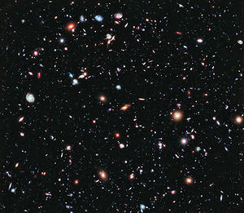
NASA/ESA Hubble Space Telescope Hubble-Aufnahme: Der Weltraum spielt in den meisten Esoteriker-Szenarien eine Rolle

Viele Verschwörungstheoretiker sprechen von einem zusätzlichen Planeten in unserem Sonnensystem. Dieser Planet wird meist „Nibiru“ oder „Planet X“ genannt. Bei den Vorgängen am 20.12.2012 soll er eine wichtige Rolle spielen. Denn bald soll sich Nibiru wieder der Erde nähern und dabei jede Menge Chaos anrichten. Nibiru soll übrigens auch für die zehn biblischen Plagen verantwortlich gewesen sein.

Auf der Seite „Raumbrüder“ findet sich eine lange Abhandlung über Nibiru. Er soll allerdings kein Planet sein, sondern ein Brauner Zwerg. Einer seiner Monde wird nach Meinung des Seitenbetreibers von den Anunnaki bevölkert. Die Anunnaki „(...) sind eine humanoide Art (Mensch-Reptil-Hybriden) mit unterschiedlichem Aussehen. Sie sehen uns Erdenmenschen teilweise sehr ähnlich. Haarfarbe: blond bis schwarz, auch rot. Größe der Männer: 2 – 2,20 Meter; Frauen: 1,80 – 2,20 Meter. Sie kommen aus dem Aldebaran System im Sternbild Stier. Ihre Nachfahren sind in den Plejaden gesiedelt.“

Auf der Seite „Zetatalk“ informieren die „Zetas“ die Menschheit über den bevorstehenden Untergang der Erde, ausgelöst durch einen „Polsprung“. Zu diesem kommt es angeblich, weil der „Planet X“ der Erde nahekommt. Das behauptet zumindest Nancy Lieder, die in ständigem Kontakt mit den Zetas steht.

Was sagt die Wissenschaft zum Thema Nibiru?

Will man sich dem Thema Nibiru wissenschaftlich nähern, muss man erstmal unterscheiden, ob es allgemein um die Suche nach unbekannten Himmelskörpern im Sonnensystem geht oder speziell um Nibiru. Schon seit dem 19. Jahrhundert haben die Wissenschaftler intensiv nach Planeten im äußeren Sonnensystem gesucht. Damals beobachteten Astronomen die Abweichungen des Planeten Uranus von der vorhergesagten Bahn und glaubten, dafür wäre ein zusätzlicher Planet verantwortlich. Dieser Planet – Neptun – wurde tatsächlich entdeckt. Bis heute findet man in den äußeren Bereichen des Sonnensystems immer neue Himmelskörper – dabei handelt es sich aber um Asteroiden des Kuiper-Asteroidengürtels und nicht um Planeten oder gar Braune Zwerge.

Wie steht es aber nun mit Nibiru? Wenn man mal davon ausgeht, dass die auf verschiedenen Internetseiten angegebene Umlaufzeit von 3600 Jahren stimmt, dann müsste der Planet einen mittleren Abstand von der Sonne von 234 astronomischen Einheiten haben – er wäre 234 Mal weiter von der Sonne entfernt als die Erde. Ein Planet (selbst ein Brauner Zwerg), der so weit von der Erde entfernt ist, kann getrost vernachlässigt werden: Er könnte keinen relevanten gravitativen Einfluss auf sie ausüben. Das stimmt aber nur, wenn die Bahn von Nibiru annähernd kreisförmig ist, so wie die der anderen Planeten. Nun behaupten die Esoteriker aber, dass sich Nibiru der Erde extrem annähern wird. Das bedeutet, seine Bahn muss auch extrem von der Kreisform abweichen und stark elliptisch sein. Es gibt Himmelskörper, die so enorm elliptische Bahnen haben – aber dabei handelt es sich um langperiodische Kometen, die aus den alleräußersten Bereichen des Sonnensystems stammen, nicht um Planeten

Warum es Nibiru nicht geben kann

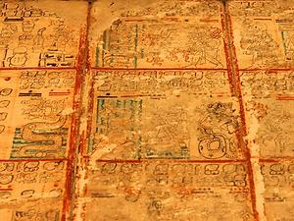
dpa Maya-Kalender: Beeindruckend, aber ungeeignet um daraus eine Apokalypse abzuleiten

Ein Planet, der größer als die Erde ist, auf einer höchst elliptischen Bahn in regelmäßigen Abständen das gesamte Sonnensystem durchquert und die Orbits der anderen Planeten stört, wäre auf keinen Fall mehr stabil. Er wäre im Laufe der Zeit schon längst mit einem anderen Planeten kollidiert und zerstört oder aus dem Sonnensystem geworfen worden. Ein Planet mit den Eigenschaften, die die Esoteriker Nibiru zuschreiben, kann schlicht und einfach nicht existieren.

Selbst wenn Nibiru wie durch ein Wunder bis heute überlebt hätte, wäre er schon längst entdeckt worden. Wenn er 2012 seinen sonnennächsten Punkt erreicht, dann muss er sich heute (das sagen die Keplerschen Gesetze) weit innerhalb der Umlaufbahnen der inneren Planeten unseres Sonnensystems befinden. Ein Planet, mindestens so groß wie die Erde, der sich so nahe an der Sonne befindet, wäre auf jeden Fall beobachtet worden. Und zwar nicht nur von den bösen Wissenschaftlern, die – laut den Nibiru-Verschwörungstheoretikern – alles geheim halten, sondern auch von Amateur-Astronomen, deren Ausrüstung für diese Beobachtung mehr als ausreichend ist. Außerdem müsste der Planet mittlerweile so nahe sein, dass er auch ganz ohne Teleskop mit freiem Auge sichtbar ist.

Fazit: Die Welt geht nicht unter

Mit minimalem Aufwand an Recherche hätten die Esoteriker das alles recht einfach herausfinden können. Am 21.12.2012 wird kein umherirrender Planet der Erde Schwierigkeiten bereiten. Wir müssen keine Angst vor einem Weltuntergang haben. Der Maya-Kalender ist nur ein heute unbenutzter Kalender, bei dem an diesem Tag eine neue „Epoche“ begonnen hätte. Das ist genauso wenig Grund zur Aufregung wie der Wechsel vom 31.12.1999 zum 1.1.2000.

Aus ganz anderem Grund darf man trotzdem gespannt sein auf den 21.12.2012: Nach Ausbleiben des Weltuntergangs beziehungsweise des Aufstiegs in die „fünfte Dimension“ werden die Esoteriker neue Erklärungen erfinden müssen.

Dieser Artikel ist zuerst auf www.scienceblogs.de erschienen.
© FOCUS Online 1996-2012

